**Тема №3: Збереження сторінок на диск.**

**Мета уроку:**

**Учні мають знати:**

1. збереження сайту;
2. збереження малюнка;
3. збереження гіперзсилки;
4. настройки Internet Explorer.

**Учні мають вміти:**

1. зберігати сторінки (з малюнками та без малюнків);
2. зберігати малюнок;
3. зберігати гіперзсилку;
4. створювати ярлик сайту на робочий стіл;
5. переглянути HTML-код.

**План пояснення теоретичного матеріалу:**

1. збереження сторінки на диск з малюнками;

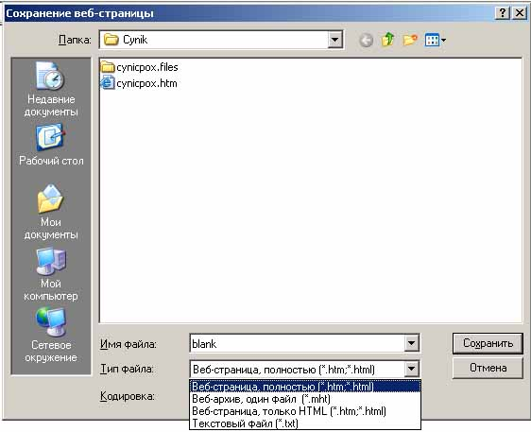

1. збереження сторінки на диск без малюнків;
2. збереження малюнка;
3. збереження гіперзсилки;
4. створення ярлика сайта на робочий стіл;
5. перегляд HTML-кода.

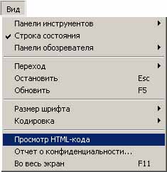

**Практична частина:**

**Завдання 1.**

1. Створити в своїй папці на диску Z:\ папку “Internet”.
2. Зберегти довільну сторінку на диск у свою папку “Internet”.
3. Зберегти сайт www.anekdotov.net у свою папку “Internet” без малюнків.
4. Зберегти довільний малюнок даного сайту у свою папку “Internet”.
5. Зберегти гіперзсилку „анекдот” даного сайту у свою папку “Internet”.
6. Створіть ярлик сайту www.mail.ru на робочий стіл.
7. Переглянути HTML-код даного сайту.

**Завдання 2.**

1. Перейти на сайт www.zavarka.com та зберегти сторінку без малюнків.
2. Сайт www.zavarka.com зберегти як веб-архів.
3. З’ясувати різницю між даними типами збережень.
4. Перейти на сайт www.akkords.ru та вибрати будь-яку пісну улюбленого співака. Текст 2-х пісень зберегти у свою папку “Internet”(тип - текст).
5. Зберегти сторінку www.mail.ru у вигляді веб-архіву.
6. Показати результати роботи вчителю.

**Словник:**

* + **Броузер.**
  + **Модем.**
  + **Offline-Online.**
  + **HTML-код.**

**Контрольні запитання:**

1. Навіщо потрібно зберігати веб-сторінки ?
2. Як зберегти сторінку на диск з малюнками?
3. Як зберегти сторінку на диск без малюнків?
4. Як зберегти сторінку на диск як веб-архів ?
5. Як зберегти сторінку у текстовому форматі ?
6. Як зберегти малюнок?
7. Як зберегти гіперзсилку?
8. Як створити ярлик на робочий стіл?
9. Як переглянути HTML-код?
10. Яка різниця між веб-архівом та збереженням з малюнками?